UNISENAI · ADS · HACKATHON CAMPEONATO JOINVILENSE DE ROBÓTICA
CJR · Histórico Público
do Campeonato Joinvilense de Robótica

Documentação do sistema
Portal público e painel de curadoria para preservar, organizar e divulgar a história do campeonato.
Desafio 03 — Histórico Público do Evento
Equipe: __________________________________________
Repositório: github.com/Emilly12321/CJR
Joinville (SC) · Novembro de 2026

Sumário
Sumário 2
Visão geral do projeto 4
O problema 4
A solução 4
Como executar 4
Funcionalidades 5
Tecnologias 6
Estrutura do repositório 6
Fontes dos dados 6
Limitações conhecidas 7
Equipe 7
Licença e autoria 7
Problema, atores e escopo do MVP 8
Contexto 8
Problema priorizado 8
Atores 8
Escopo do MVP 9
Fluxo principal 9
Indicadores de sucesso (propostos) 9
Arquitetura e modelo de dados 11
Visão geral 11
Decisões técnicas 11
Módulos do frontend 12
Rotas 12
Modelo de dados 12
API demonstrativa (backend) 14
Interoperabilidade, dados compartilhados e responsabilidades 15
Fronteiras 15
Quem é dono de cada dado 15
Contratos propostos (integração futura) 16
Como o MVP já se prepara para isso 16
Dependências e riscos 16
Fluxo editorial, privacidade, segurança e acessibilidade 18
Critérios editoriais 18
Ciclo de vida do conteúdo 19
Correções preservando a procedência 19
Privacidade (LGPD) 20
Segurança 20
Acessibilidade 20
Backlog de continuidade 22
P1 · Fechar o ciclo do acervo 22
P2 · Pronto para uso institucional 22
P3 · Evolução 23
Declaração de uso de ferramentas de IA 24
Princípios seguidos 24

Visão geral do projeto

O problema
O CJR é uma iniciativa da Rede Municipal de Ensino de Joinville. Começou em 2021 com 28 estudantes em 7 equipes. Em 2026, na 6ª edição, chegou a 69 equipes de 35 escolas, com mais de 250 estudantes (312, segundo a apresentação oficial).
Essa trajetória está espalhada entre matérias publicadas, apresentações e o acervo interno da Secretaria de Educação. Não existe um espaço público e estruturado que reúna edições, temas, categorias, vencedores e projetos. Isso dificulta a consulta e coloca em risco a memória do campeonato.

A solução
Um portal com duas faces:
Portal público | Painel de curadoria (/admin)
Linha do tempo de 2017 até a edição atual | Cadastro de edições, temas, categorias, notícias, editais, parceiros e marcos
Páginas de edição, tema e categoria ligadas entre si | Fluxo editorial: Rascunho → Pendente de validação → Publicado
Fonte e créditos em cada conteúdo | Histórico de alterações por registro e opção "Retirar do ar"
Exibe somente conteúdo publicado | Editor de publicações em blocos (texto, imagens, galeria, botão)

O diferencial está na procedência. Todo registro guarda de onde veio a informação ("Apresentação CJR 2026 · slide 13", por exemplo), e nada aparece no portal sem passar pela etapa de publicação.

Como executar
Pré-requisitos: Node.js 20 ou superior e npm 10 ou superior.
# 1. Instalar dependências (npm workspaces: frontend + backend)
npm install

# 2. Subir o portal (Vite)
npm run dev
# → http://127.0.0.1:5173

# 3. (Opcional) Subir a API demonstrativa em outro terminal
npm run dev:api
# → http://127.0.0.1:3000/api/health
Comando | O que faz
npm run dev | Portal público + painel admin em modo desenvolvimento
npm run dev:api | API NestJS demonstrativa com recarga automática
npm run build | Checagem de tipos (vue-tsc) e build de produção do frontend e do backend

Painel administrativo: acesse http://127.0.0.1:5173/admin e clique em Entrar no painel. O acesso é simulado e não pede senha (veja Limitações).
Recomeçar do zero: os dados ficam no localStorage do navegador. Para restaurar o acervo inicial, apague as chaves cjr_* em DevTools → Application → Local Storage, ou abra o portal numa janela anônima.

Funcionalidades
Portal público
- Home com hero, atalhos, história, linha do tempo, notícias e parceiros
- Coleções: Edições, Temas, Categorias, Notícias e Editais (com filtro por ano)
- Página de detalhe com fatos (período, local, equipes, escolas, estudantes), resultados, galeria, conteúdos relacionados e Fontes e créditos
- Página "Faça parte" para escolas e parceiros
- Conteúdo de exemplo marcado como "Demonstração"
Curadoria
- Dashboard com contadores e publicações pendentes
- CRUD das 7 coleções, com vínculos entre edição, tema e categoria
- Fluxo de status com confirmação antes de publicar ou retirar do ar
- Histórico das últimas 20 alterações por registro
- Editor em blocos com pré-visualização
- Upload de imagens com redimensionamento automático, texto alternativo e legenda
Qualidade e segurança
- Validações de negócio: ano único por edição, tema obrigatório para publicar, URL válida em editais
- Exclusão bloqueada quando o registro tem vínculos
- Detecção de edição simultânea em outra aba
- Sanitização de links e imagens (só http(s), caminhos relativos e data:image válido) e nenhum v-html
- Acessibilidade: link "pular para o conteúdo", foco visível, aria-* nos controles, prefers-reduced-motion e lang="pt-BR"

Tecnologias
Camada | Tecnologia
Frontend | Vue 3.5 + TypeScript, Vite 6, Pinia 3, Vue Router 4, Bootstrap 5.3, Bootstrap Icons
Backend (demonstrativo) | NestJS 11 + TypeScript (endpoints que descrevem o contrato das entidades)
Persistência do MVP | localStorage do navegador, com camada isolada em services/storage.ts
Organização | npm workspaces (frontend/ e backend/)

Estrutura do repositório
CJR/
├── backend/ API NestJS demonstrativa (contratos /api/acervo e /api/editorial)
│ └── src/main.ts
├── frontend/
│ ├── public/ imagens do acervo e PDF de edital demonstrativo
│ └── src/
│ ├── components/ Hero, Timeline, Navbar, EntryContent, editor de blocos e mídia…
│ ├── layouts/ PublicLayout (portal) e AdminLayout (curadoria)
│ ├── views/ Home, coleções, detalhe, Dashboard, listas e Editor
│ ├── stores/ catalog.ts: estado, regras de negócio e fluxo de status
│ ├── services/ archive.ts (acervo real), seed.ts (exemplos), storage, imagens
│ ├── types/ content.ts: modelo de dados e status
│ └── router/
├── docs/ documentação do projeto (ver abaixo)
└── package.json scripts e workspaces

Fontes dos dados
- Apresentação do Campeonato Joinvilense de Robótica 2026 (Secretaria de Educação de Joinville): marcos de 2017 a 2021, temas das 6 edições, 7 categorias e número de estudantes por edição. Cada registro cita o slide de origem.
- Briefing oficial do Desafio 03 (10/11/2026): 69 equipes e 35 escolas em 2026.
- Conteúdo fictício: a "Edição demonstrativa de 2030" e seus vínculos, além de notícias, edital e parceiro de exemplo. Todos aparecem marcados como *Demonstração*.
Não há nomes, imagens ou dados pessoais de estudantes, professores ou servidores.

Limitações conhecidas
- Persistência local: os dados vivem no navegador de quem acessa (limite de cerca de 5 MB) e não são compartilhados entre computadores.
- Autenticação simulada: não há login real nem separação entre os papéis de editor e validador. A mesma sessão envia para validação e aprova.
- Histórico parcial: o histórico registra data e status de cada alteração, mas não guarda o conteúdo anterior nem o motivo da correção.
- Resultados em texto livre: "Projetos e resultados" ainda não tem estrutura de pódio por categoria.
- API apenas descritiva: o backend expõe o contrato das entidades, mas o frontend ainda não consome a API.
- Exclusão definitiva: a exclusão ainda existe (bloqueada quando há vínculos). Num acervo histórico, o ideal é arquivar.
- Sem testes automatizados e sem busca textual.
Os itens acima estão priorizados no backlog.

Equipe
Integrante | Papel
Nome | Ex.: desenvolvimento frontend
Nome | Ex.: curadoria de dados e documentação
Nome | Ex.: UX e pitch

Licença e autoria
Material acadêmico produzido no Hackathon UniSENAI, em parceria com a Secretaria de Educação de Joinville. Conforme o regulamento, qualquer cessão, licenciamento ou implantação depende de instrumento jurídico e validação institucional próprios.

Problema, atores e escopo do MVP

Contexto
O Campeonato Joinvilense de Robótica (CJR) é uma iniciativa da Rede Municipal de Ensino de Joinville. A história começa antes da primeira edição:
Ano | Marco
2017 | A rede participa da FIRST LEGO League Challenge; chegam os primeiros kits Lego Mindstorms EV3 e são criados os clubes de robótica
2018–2020 | Estudantes representam a rede em competições regionais
2021 | 1ª edição do CJR: 28 estudantes, 7 equipes, tema "Cidades sustentáveis"
2026 | 6ª edição: 69 equipes, 35 escolas, 312 estudantes, 7 categorias, tema "Planeta em alerta"

Fonte: Apresentação CJR 2026 (slides 2–4 e 13) e briefing do Desafio 03.

Problema priorizado
A memória do campeonato está dispersa e não tem um ponto público de consulta confiável.
- Existem matérias publicadas e um acervo interno da Secretaria, mas nada que reúna edições, temas, categorias, vencedores e projetos de forma contínua.
- Cada edição nova aumenta a dispersão: 6 edições, 7 categorias e centenas de equipes.
- Sem registro da fonte, não dá para saber qual número é o oficial. O briefing fala em "mais de 250 estudantes" em 2026; a apresentação registra 312.
- Sem um processo de validação, publicar resultados e imagens de estudantes (menores de idade) é arriscado.

Por que este problema e não outros
Entre os aspectos listados no briefing (acervo, vencedores, critérios editoriais, consulta pública), priorizamos acervo estruturado com procedência e validação, porque:
- Sem um acervo confiável, as outras funções (vencedores, divulgação) não se sustentam.
- É o ponto que não depende dos outros dois desafios: edições e resultados podem entrar manualmente hoje e por integração amanhã.
- Responde diretamente às perguntas do discovery: *qual é a fonte oficial?*, *o que pode ser publicado?*, *como corrigir preservando a procedência?*

Atores
Ator | Necessidade | Como o sistema atende
Comunidade (famílias, estudantes, imprensa) | Consultar a história, os temas e as categorias | Portal público, linha do tempo e páginas ligadas
Escolas e professores | Entender categorias e editais para participar | Categorias, Editais e "Faça parte"
Curador / editor (Secretaria de Educação) | Registrar edições, notícias e resultados | Painel /admin e editor em blocos
Validador (coordenação do CJR) | Garantir que só sai conteúdo correto e autorizado | Status "Pendente de validação" e confirmação de publicação
Gestão operacional (Desafio 01) | Fonte das edições (datas, local, inscrições) | Integração futura; ver 03
Domínio competitivo (Desafio 02) | Fonte dos resultados e classificações | Integração futura; ver 03

Escopo do MVP
Dentro
- Portal público com home, linha do tempo, edições, temas, categorias, notícias, editais e "Faça parte"
- Painel de curadoria com CRUD de 7 coleções
- Fluxo editorial Rascunho → Pendente → Publicado, com histórico
- Fonte e créditos obrigatórios na interface de cada registro
- Acervo real das 6 edições (a partir dos slides) e exemplos fictícios identificados
Fora (consciente)
- Inscrições, agenda e logística do evento → Desafio 01
- Pontuação, súmulas e classificação → Desafio 02
- Autenticação real e banco de dados compartilhado → backlog
- Integração funcional entre equipes (não exigida durante o evento)

Fluxo principal
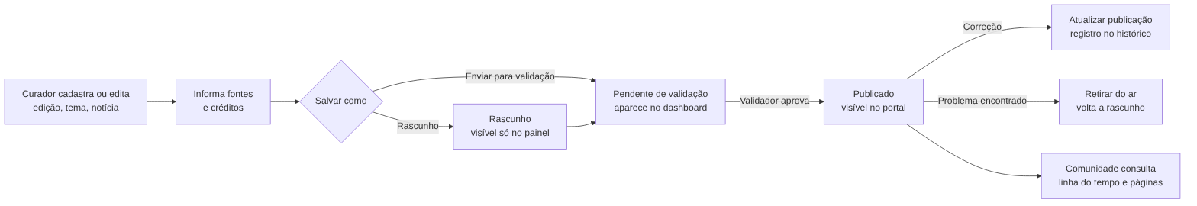
Figura 1 · Fluxo principal de curadoria e publicação

Indicadores de sucesso (propostos)
- 100% das 6 edições com tema, categorias, números e fonte publicados
- 0 conteúdo publicado sem fonte
- Tempo para publicar os resultados de uma nova edição: menos de 1 dia após a validação

Arquitetura e modelo de dados

Visão geral
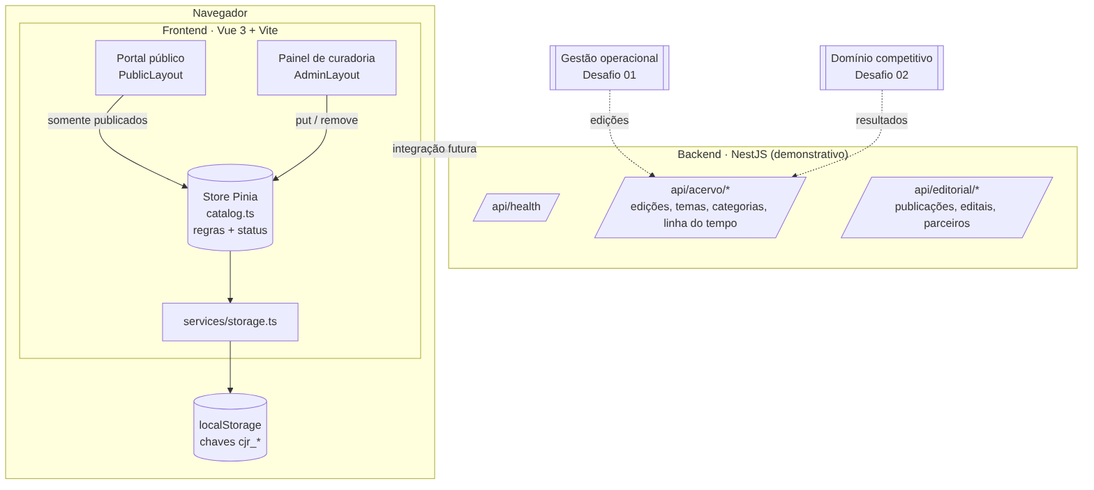
Figura 2 · Visão geral da arquitetura

Decisões técnicas
Decisão | Motivo | Consequência
SPA em Vue 3 + TypeScript | Equipe já domina; tipagem forte no modelo de dados | vue-tsc checa os tipos no build
Persistência em localStorage | MVP demonstrável sem servidor e sem dados reais | Dados ficam por navegador; a camada storage.ts isola a troca por API
Uma store central (catalog.ts) | Regras de negócio e status num só lugar | O portal e o painel nunca divergem nas regras
Portal lê só status === 'published' | Garante que nada não validado vaze | catalog.published(colecao) é a única porta do público
Acervo real separado dos exemplos | archive.ts (fontes reais) × seed.ts (fictício, demo: true) | Exemplos aparecem com selo "Demonstração"
Migração versionada do acervo | Flags acervo_slides_2026 e exemplos_portal_2030 | Atualiza o acervo sem apagar o que o curador editou
Backend NestJS descritivo | Define desde já o contrato e os módulos (acervo, editorial) | Pronto para virar a API real sem reescrever o frontend
Imagens redimensionadas no cliente | Cabem no localStorage (máx. 1200 px, WebP) | Uploads de até 10 MB viram cerca de 300 KB

Módulos do frontend
Pasta | Responsabilidade
layouts/ | PublicLayout (header, skip-link, footer) e AdminLayout (sessão simulada e menu lateral)
views/ | Home, PublicCollection, PublicDetail, Participate, Dashboard, AdminList, Editor
components/ | Timeline, EntryContent (página de detalhe), EntryFields (formulário por coleção), BlockRenderer/BlockSettings (editor em blocos), MediaEditor, Gallery
stores/catalog.ts | Carga e migração, published(), put() com validações e histórico, remove() com checagem de vínculos, sincronização entre abas
services/ | archive.ts (acervo com fontes), seed.ts (exemplos), content.ts (fábricas, slugify, safeLink/safeImage), images.ts, storage.ts
types/content.ts | Coleções, status, tipos de bloco e entidade RecordEntry

Rotas
Rota | Tela
/ | Home
/edicoes, /temas, /categorias, /noticias, /editais | Coleção pública
/<colecao>/:slug | Detalhe (edição usa o ano como slug: /edicoes/2026)
/faca-parte | Orientações para escolas e parceiros
/admin | Dashboard (exige sessão simulada)
/admin/:section | Lista da coleção
/admin/:section/:id · /admin/:section/novo | Editor
/admin/nova-publicacao | Assistente de nova notícia ou tema

Modelo de dados
Todas as coleções usam a mesma entidade-base RecordEntry; o formulário mostra só os campos relevantes para cada uma.
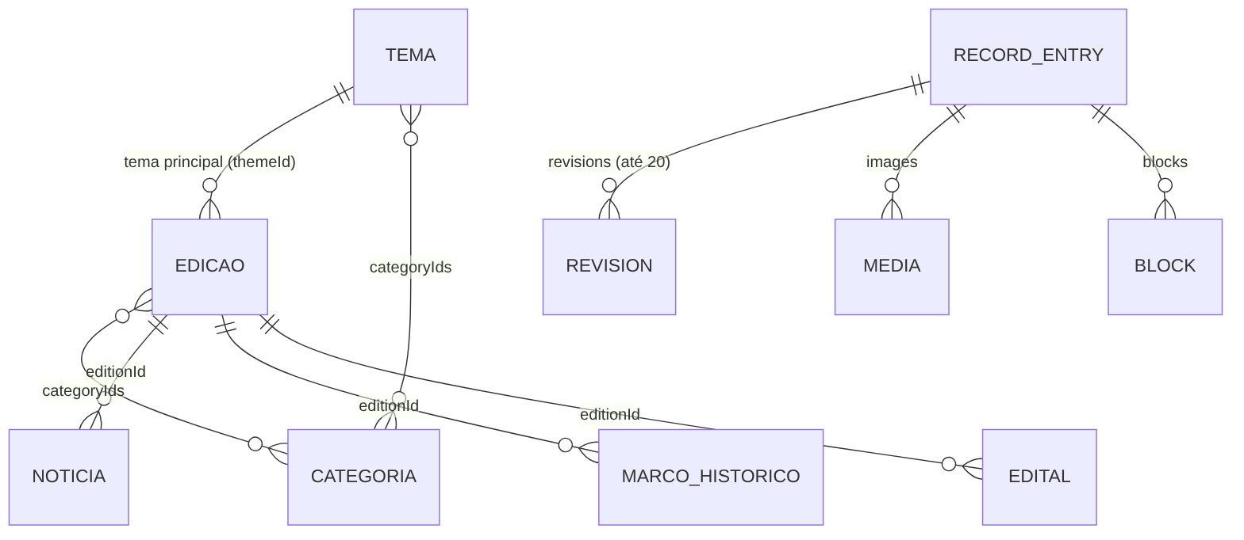
Figura 3 · Modelo de dados (entidades e vínculos)

RecordEntry (campos principais)
Grupo | Campos | Observação
Identidade | id, slug, title, subtitle, description | slug gerado do título; em edições, é o ano
Tempo e lugar | year, date, period, place | Ano único por edição
Números | teams, schools, students | Agregados, nunca nominais
Conteúdo | objective, context, features, results, blocks[] | results = projetos e resultados validados
Vínculos | themeId, editionId, categoryIds[] | Exclusão bloqueada se houver vínculo
Procedência | sources, credits, demo | Exibidos em "Fontes e créditos" e no selo "Demonstração"
Mídia | images[] (src, alt, caption), coverId, url | alt é editável; url passa por safeLink
Editorial | status, createdAt, updatedAt, revisions[] | status ∈ {draft, pending, published}

Status
Valor | Rótulo | Visível no portal
draft | Rascunho | Não
pending | Pendente de validação | Não (contado no dashboard)
published | Publicado | Sim

Regras aplicadas em catalog.put()
- Título obrigatório
- Edição: ano válido (1900–9999) e único; para publicar, precisa de tema
- Edital: para publicar, precisa de URL válida
- Conflito: se updatedAt mudou em outra aba, o salvamento é recusado
- Cada salvamento acrescenta { date, status } ao histórico (mantém os 20 últimos)

API demonstrativa (backend)
Prefixo /api, porta 3000 (variável PORT), escuta em 127.0.0.1.
Método | Endpoint | Retorno atual
GET | /api/health | { "status": "ok", "demonstracao": true }
GET | /api/acervo/edicoes · temas · categorias · linha-do-tempo | Descrição da entidade e dos campos
GET | /api/editorial/publicacoes · editais · parceiros | Descrição da entidade e dos campos

Hoje os endpoints documentam o contrato. O passo seguinte do backlog é implementar CRUD com banco de dados e trocar storage.ts por chamadas HTTP.

Interoperabilidade, dados compartilhados e responsabilidades
O Desafio 03 é um dos três domínios do mesmo ecossistema do Campeonato Joinvilense de Robótica. Não exigimos integração funcional durante o hackathon, mas o sistema foi desenhado para recebê-la.

Fronteiras
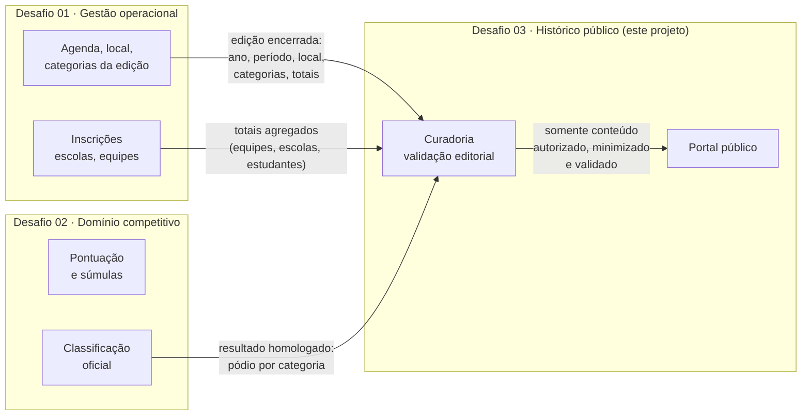
Figura 4 · Fronteiras entre os três domínios do ecossistema

Quem é dono de cada dado
Dado | Dono (fonte oficial) | Papel do Histórico Público
Edição: ano, data, local, categorias ofertadas | Gestão operacional | Recebe ao final da edição e complementa com tema, textos e imagens
Totais de equipes, escolas e estudantes | Gestão operacional | Recebe apenas números agregados
Resultados e classificação | Domínio competitivo | Recebe o resultado homologado; nunca recalcula
Tema, textos, notícias, marcos históricos | Histórico Público | Cria, valida e publica
Fontes, créditos e autorização de imagem | Histórico Público | Registra e exibe
Decisão de publicar | Histórico Público (validador) | Nada é publicado automaticamente

Regra de ouro: o Histórico Público não corrige dados de outro domínio. Se encontrar um erro num resultado, devolve à origem. Depois da correção lá, o dado é reimportado e passa de novo pela validação.

Contratos propostos (integração futura)
Os dados importados entram como Rascunho, com sources preenchido automaticamente (ex.: "Domínio competitivo · resultado homologado em 20/09/2026").

Edição encerrada (Gestão operacional → Histórico)
{
"edicaoId": "cjr-2026",
"ano": 2026,
"periodo": "19 de setembro de 2026",
"local": "Expocentro Edmundo Doubrawa, Joinville (SC)",
"categorias": ["robotica-lego", "atto-micro-bit", "seguidor-de-linha"],
"totais": { "equipes": 69, "escolas": 35, "estudantes": 312 },
"encerradaEm": "2026-09-19T18:00:00-03:00"
}

Resultado homologado (Domínio competitivo → Histórico)
{
"edicaoId": "cjr-2026",
"categoria": "seguidor-de-linha",
"homologadoEm": "2026-09-20T10:00:00-03:00",
"podio": [
{ "posicao": 1, "equipe": "Equipe Exemplo A", "escola": "EM Exemplo 1" },
{ "posicao": 2, "equipe": "Equipe Exemplo B", "escola": "EM Exemplo 2" },
{ "posicao": 3, "equipe": "Equipe Exemplo C", "escola": "EM Exemplo 3" }
]
}
Os contratos não carregam nome de estudante. O nível mínimo de identificação é equipe + escola.

Como o MVP já se prepara para isso
Ponto de extensão | Onde está
Camada de persistência isolada | frontend/src/services/storage.ts: troca de localStorage por HTTP
Módulos de API separados por domínio | backend/src/main.ts: AcervoModule (dados recebidos) e EditorialModule (dados próprios)
Campo de procedência em toda entidade | RecordEntry.sources
Entrada passa por validação | Status pending antes de published
Chave natural de edição | Ano único (slug = ano), fácil de casar com o edicaoId externo

Dependências e riscos
Dependência | Risco | Mitigação
Resultado homologado do Desafio 02 | Atraso ou correção depois da publicação | Publicar com data de homologação; correções geram nova revisão
Totais do Desafio 01 | Divergência entre fontes (250+ × 312) | Sempre exibir a fonte; o curador escolhe a oficial
Autorização de imagem (Secretaria/escolas) | Publicar rosto de menor sem termo | Usar só imagens ilustrativas ou autorizadas; ver 04

Fluxo editorial, privacidade, segurança e acessibilidade

Critérios editoriais
Antes de Aprovar e publicar, o validador confere:
# | Critério | Como verificar no sistema
1 | Fonte informada e rastreável | Campo "Fontes e referências" preenchido (ex.: "Apresentação CJR 2026 · slide 13")
2 | Dado confere com a fonte oficial | Edições e totais: gestão operacional; resultados: domínio competitivo
3 | Sem dados pessoais de menores | Nada de nome, foto identificável, turma ou contato de estudante
4 | Imagem autorizada ou ilustrativa | Legenda indica a origem ("Imagem ilustrativa gerada por IA", "Apresentação CJR, slide 16")
5 | Texto alternativo em toda imagem | Campo "Texto alternativo" no editor de mídia
6 | Conteúdo fictício identificado | Opção "Identificar como demonstração" marcada

Ciclo de vida do conteúdo
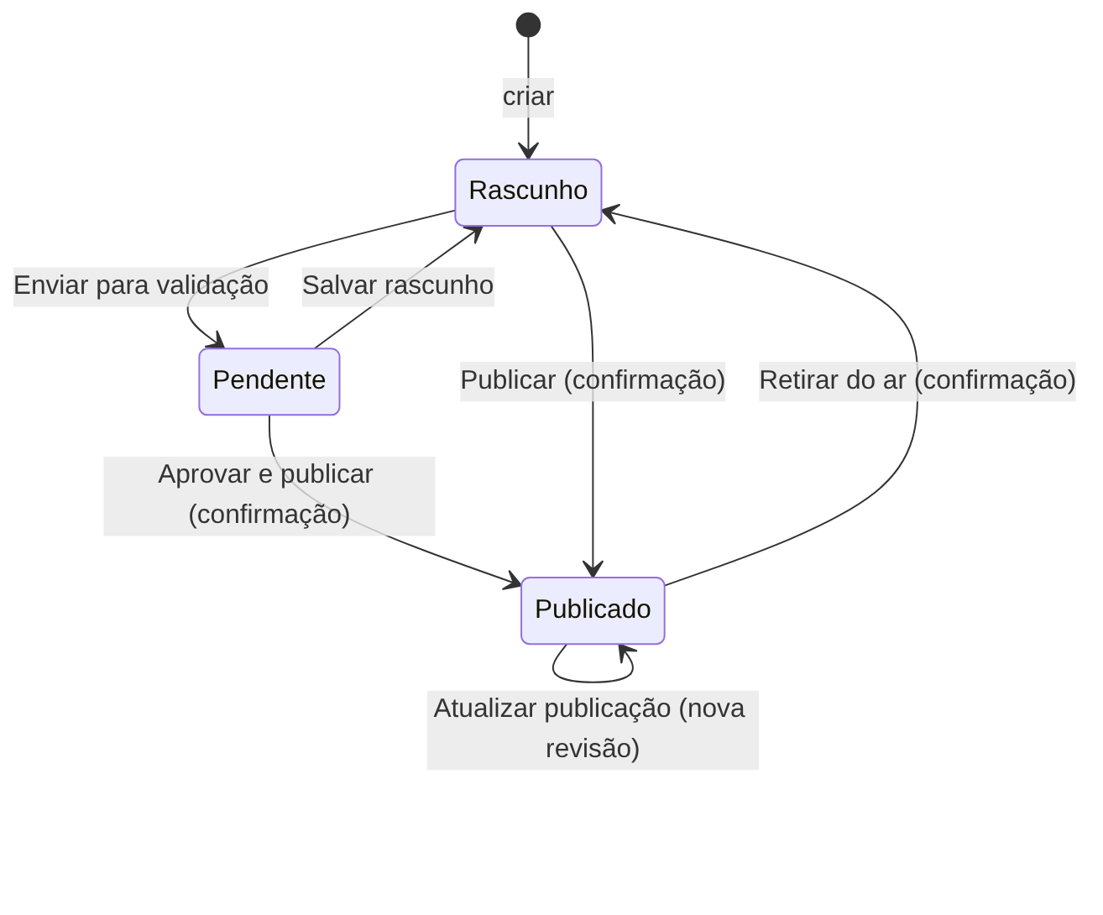
Figura 5 · Ciclo de vida do conteúdo
- Só Publicado aparece no portal. O dashboard mostra quantas publicações aguardam validação.
- Toda transição gera uma revisão (data e status), visível em "Histórico de alterações".
- Retirar do ar é a forma recomendada de tirar um conteúdo do portal sem perder o registro.

Correções preservando a procedência
Responde à pergunta do discovery *"Como corrigir conteúdo já publicado e preservar sua procedência?"*:
- O curador abre o registro publicado e corrige.
- Atualiza o campo Fontes com a nova referência (ex.: "Corrigido conforme ofício nº X, de 12/11/2026").
- Clica em Atualizar publicação; o histórico registra a data.
- Se a correção vier de outro domínio (ex.: resultado), o dado é corrigido na origem e reimportado.
Limitação atual: o histórico guarda data e status, mas não o conteúdo anterior nem o motivo. O backlog prevê versões completas e um campo "motivo da alteração".

Privacidade (LGPD)
Princípio | Aplicação no projeto
Minimização | Só números agregados (equipes, escolas, estudantes) e, no futuro, equipe + escola nos resultados
Dados fictícios no desenvolvimento | Toda a base de exemplo é fictícia ou vem de material institucional público; o conteúdo fictício leva o selo "Demonstração"
Menores de idade | Nomes e imagens reais de estudantes só com autorização institucional e fundamento jurídico (regulamento, item 9)
Finalidade | Preservação da memória e divulgação educacional
Transparência | Fonte e créditos visíveis em toda página

Segurança
Medida | Onde
Links aceitos só se forem caminho relativo ou http(s):// | safeLink() em services/content.ts
Imagens aceitas só se forem data:image (JPEG, PNG ou WebP) válido ou link seguro | safeImage()
Nenhum HTML vindo do usuário é interpretado (sem v-html) | Todos os componentes
Upload limitado (JPG/PNG/WebP, até 10 MB, redimensionado) | services/images.ts
Conflito de edição entre abas detectado | catalog.put() compara updatedAt
Exclusão bloqueada quando há vínculos | catalog.remove()
Autenticação: simulada | AdminLayout. Produção exige login real e perfis (editor × validador)

Acessibilidade
- lang="pt-BR" e meta description
- Link "Pular para o conteúdo" no portal
- Foco visível (:focus-visible) em todos os elementos interativos
- aria-label em botões só com ícone; aria-expanded e aria-controls no menu móvel; aria-pressed em botões de alternância
- Mensagens com role="status" (sucesso) e role="alert" (erro)
- Texto alternativo editável em todas as imagens
- prefers-reduced-motion respeitado
- Estrutura semântica: header, nav, main, article, figure/figcaption, dl para fatos e ol na linha do tempo

Backlog de continuidade
Prioridade: P1 = próximo passo; P2 = antes de uso real; P3 = evolução.

P1 · Fechar o ciclo do acervo
# | Item | Valor | Critério de aceite
1 | Resultados estruturados por categoria (pódio: posição, equipe, escola) | Responde "quem venceu?" | Página da edição mostra o pódio de cada categoria; nenhum nome de estudante
2 | Arquivar em vez de excluir | Acervo histórico não perde registros | Botão "Excluir" vira "Arquivar"; arquivados ficam fora do portal e podem ser restaurados
3 | Versões completas e motivo da alteração | Correção com procedência | Cada revisão guarda o conteúdo anterior e um motivo obrigatório ao atualizar um publicado
4 | Checklist editorial bloqueando a publicação | Validação explícita | "Publicar" só habilita com fonte preenchida, alt em todas as imagens e a autorização de imagem marcada
5 | Filtro público por edição e categoria | Consulta mais rápida | Na home e em /edicoes, filtros combináveis com URL compartilhável

P2 · Pronto para uso institucional
# | Item | Critério de aceite
6 | API real + banco de dados (NestJS + PostgreSQL) | Os endpoints de /api/acervo e /api/editorial fazem CRUD; storage.ts passa a usar HTTP
7 | Autenticação e perfis (editor, validador, administrador) | Quem envia não aprova o próprio conteúdo; sessão com expiração
8 | Armazenamento de imagens fora do banco | Upload para um serviço de arquivos; o banco guarda só a URL
9 | Importação dos Desafios 01 e 02 | Edição encerrada e resultado homologado entram como Rascunho com a fonte preenchida
10 | Testes automatizados (Vitest para regras da store; Playwright para o fluxo editorial) | CI roda os testes a cada push
11 | Auditoria de acessibilidade (Lighthouse/axe ≥ 90, teste com leitor de tela) | Relatório anexado ao repositório

P3 · Evolução
# | Item
12 | Busca textual em todo o acervo
13 | Página por escola: histórico de participação e conquistas da escola (agregado)
14 | Galeria de projetos por tema, com vídeo
15 | Exportação de dados abertos (CSV/JSON) com as fontes
16 | Termo de autorização de imagem digital integrado ao fluxo
17 | Indicadores públicos: evolução de estudantes, equipes e escolas por edição (gráfico)

Declaração de uso de ferramentas de IA
Conforme o item 9 do regulamento, a equipe declara o uso relevante de ferramentas de IA. Todos os integrantes compreendem e respondem pelas entregas.
Equipe: revisem e completem esta tabela antes da entrega. As linhas marcadas com "a confirmar" precisam refletir o que de fato foi usado.
Ferramenta | Finalidade | Onde foi usada | Revisão humana
Claude (Anthropic) | Pesquisa de sites de referência; análise do briefing; redação do README e desta documentação a partir do código | README.md, docs/ | Revisado pela equipe
Ferramenta de geração de imagem (a confirmar) | Imagens ilustrativas de robótica educacional | frontend/public/images/robotica.jpg (legenda: "Imagem ilustrativa gerada por IA") | Conferido que não retrata pessoa real identificável
Assistente de código (a confirmar) | Ex.: apoio na escrita de componentes Vue | Arquivos/áreas | Código revisado e testado pela equipe

Princípios seguidos
- Nenhum dado real de estudante foi fornecido a ferramentas de IA.
- Toda imagem gerada por IA é identificada na legenda e nos créditos.
- O conteúdo factual do acervo vem de fontes institucionais citadas (apresentação CJR 2026 e briefing), não da IA.

